四 川 大 学 计 算 机 学 院、软 件 学 院
实 验 报 告
学号：2016141231175 姓名：易诗雨 专业：计算机科学与技术 班级：201(7班) 第 12 周
课程名称 | 计算机组成原理 | 实验课时 | 1
实验项目 | 多路数据选择器的设计与实现 | 实验时间 | 2018.05.21
实验目的 | 1. 掌握ISE软件设计的方法  2. 掌握数据选择器的工作原理和逻辑功能  3. 掌握简单的Verilog代码编写  4. 掌握schematic使用方法
实验环境 | Xilinx Sword 4.0
实验内容（算法、程序、步骤和方法） | - 建立新的工程，用Schematic完成mux2t1的设计，进行Create Schematic Symbol、Synthesize-XST;在Simulation中新建Verilog Test Fixture，输入激励代码；完成后进行Simulate Behavioral Model仿真，得到的结果一致。  2. 一位2选1多路选择器设计  这里我们选择Schematic进行画图，文件命名为mux2t1  a和b为两个输入数据源，sel为选择信号。请检验，当sel信号为1的时候，输出信号o的值为a；当sel信号为0的时候，输出信号o的值为b。  我们需要将这个1位2选1数据选择器进行封装  完成了设计后就可以进行综合。  综合通过后，接下来需要对1位2选1多为选择器进行仿真。  - 注意：ISE自动生成的对mux2t1.sch进行仿真的mux2t1_tb.v模板与先前的模板有差别。若直接将测试代码加入会报错或者得不出正确的仿真结果，解决办法是将`ifdef auto_init和`endif及其之间的代码都 注释掉，再在其后面添加激励代码即可。完成测试文件编辑并保存后，确认工程管理区中View选项设置为Simulation，并选中mux2t1_tb模块。这时在过程管理区会显示与仿真有关的进程  仿真参数设置完后，就可以进行仿真。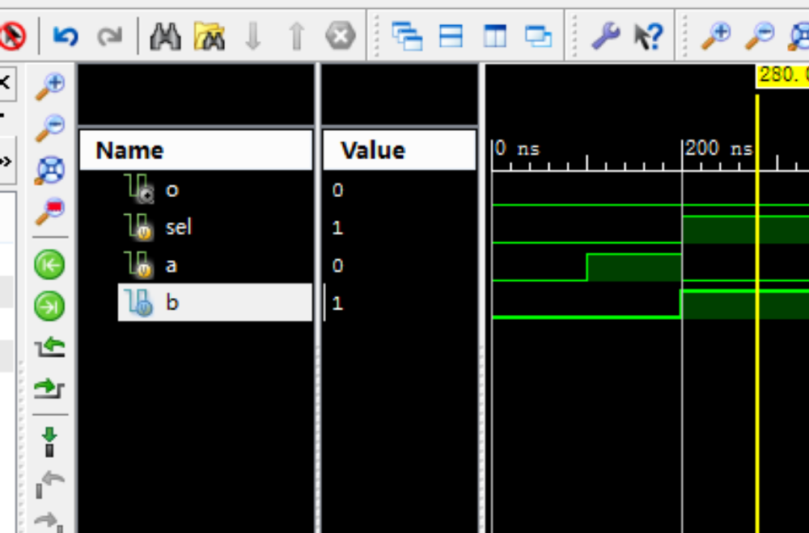  3. 四位2选1多路选择器的设计  我们可以在一位2选1数据选择器的设计后接着设计四位2选1多路选择器，新建文件mux2t1_4，完成如图2.18的设计。  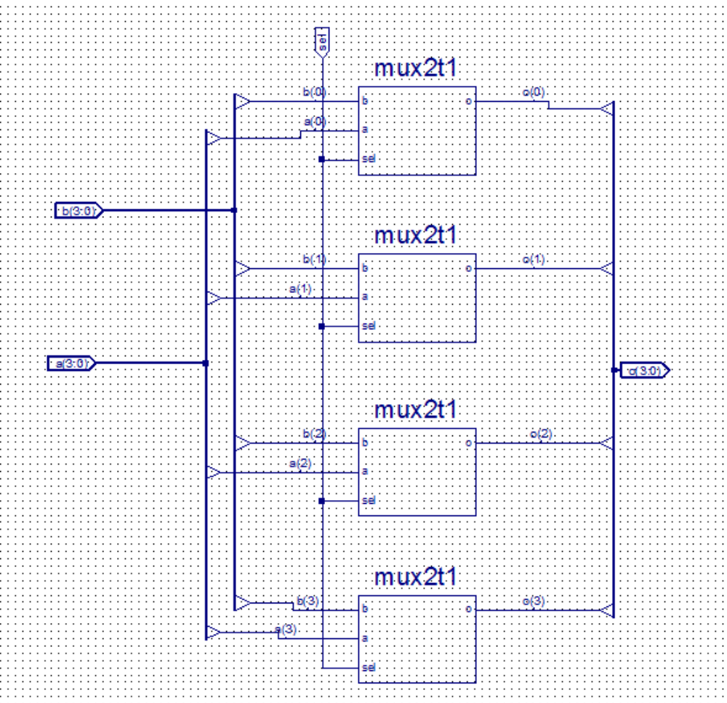  - 这里需要注意的是，若只定义了一条总线b(3:0)，所以系统默认此Bus Tap可以直接放到b(3:0)上，若是有多条总线，则要在左侧的Options中的Net Name指定总线名称如b(0) ,b(1),b(2),b(3)。如图2.24所示。这样可以避免连错线。  连接完成后进行封装，生成相应的符号mux2t1_4.sym，将在下一步中使用。综合后对四位2选1多路选择器进行仿真  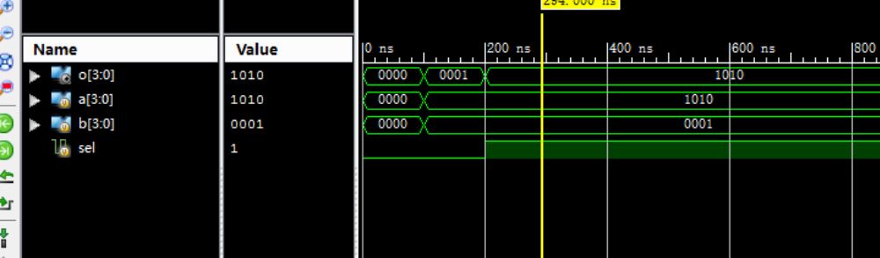  4. 四位8选1多路选择器的设计  我们继续进行扩展，完成四位8选1多路选择器的设计，建立mux8t1_4文件，如图2.26所示，它需要7个四位2选1多路选择器。输入有8个，各4位，  同样地，连接好线后，生成相应的符号mux8t1_4.sym，将在下一步中使用。综合后对四位8选1多路选择器进行仿真。  5. 八位8选1多路选择器的设计  将上面的四位8选1多路选择器进行位宽加宽，实现八位8选1多路选择器，它需要2个四位8选1多路选择器。  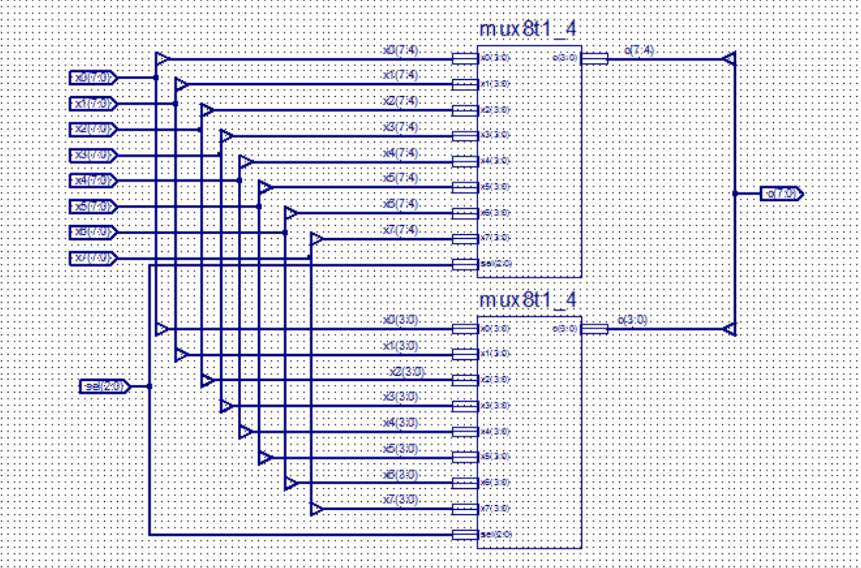  综合后对该器件进行仿真测试  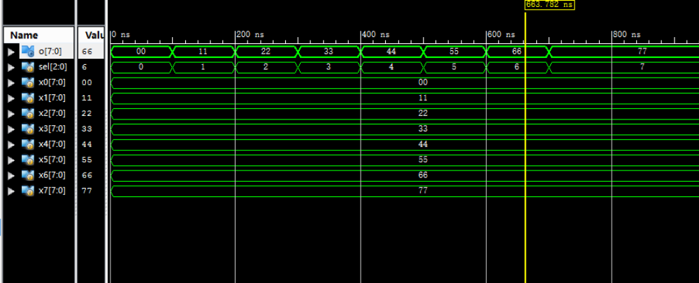  6. 顶层模块设计  接下来我们在本步骤中，利用上述的八位8选1多路选择器，设计一个简单的顶层模块，使用基本的板上外设。顶层模块结构如图2.30所示，同样使用Schematic完成。模块名为top_mux
数据记录  和计算 | Q: 采用Schematic方法基于8位8选1多路选择器模块构造一个32位8选1多路选择器，并进行仿真验证。要求给出mux8t1_32.sch的结构图和仿真。  A:  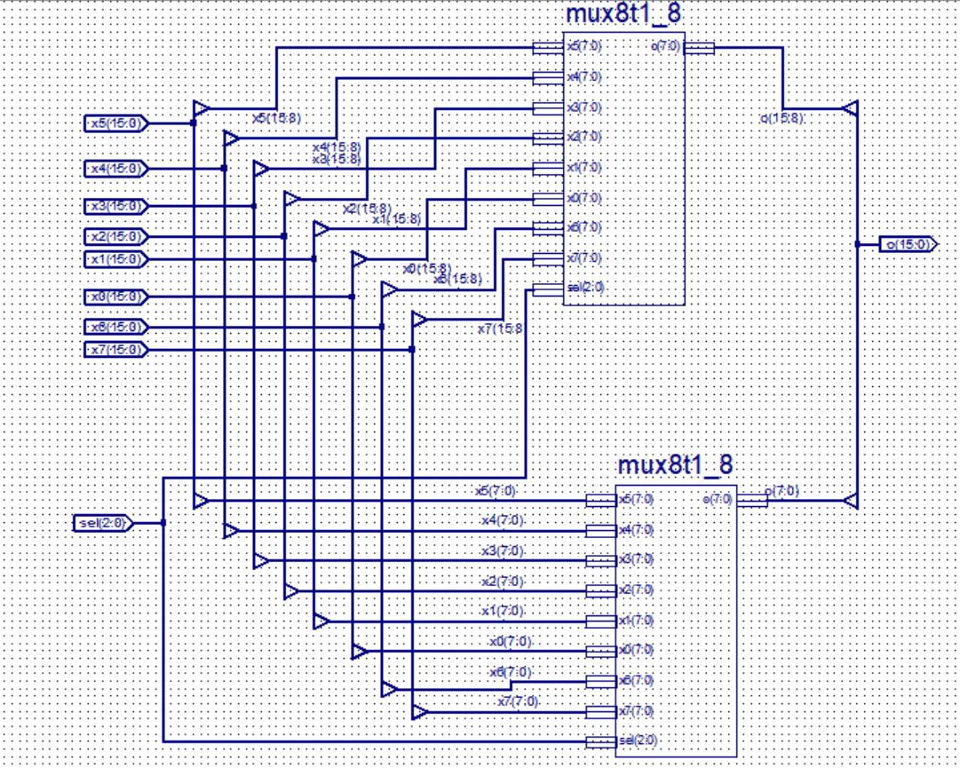  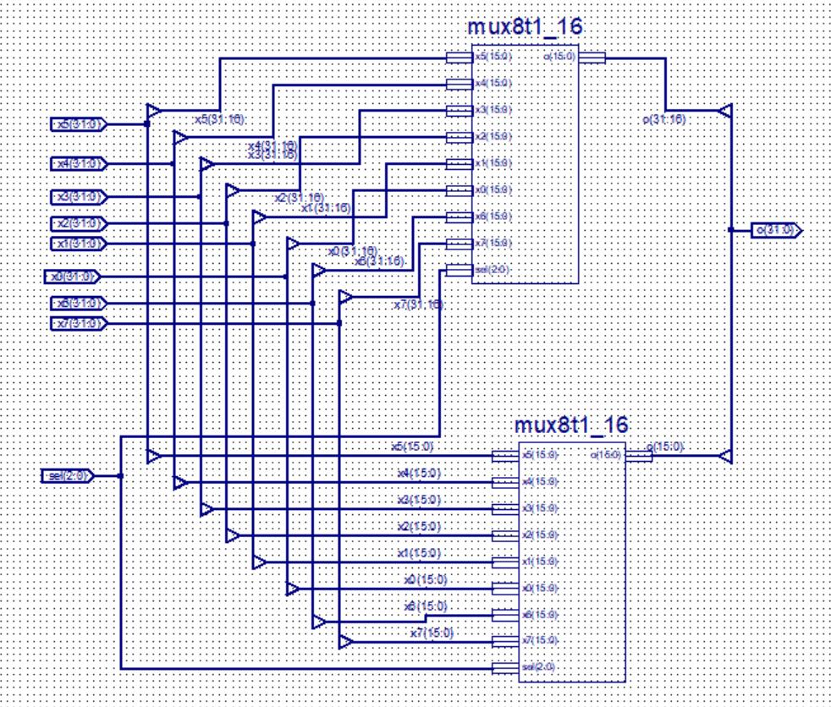  Q: 采用HDL 代码输入法(Verilog Module、VHDL Module)构造一个八位8选1多路选择器mux8t1_8.v，要求写出它的源代码mux8t1_8.v。  A: `timescale 1ns / 1ps  module mux2t1(a,  b,  sel,  o);  input a;  input b;  input sel;  output o;  wire XLXN_6;  wire XLXN_10;  wire XLXN_11;  AND2 XLXI_1 (.I0(a),  .I1(sel),  .O(XLXN_10));  AND2 XLXI_2 (.I0(b),  .I1(XLXN_6),  .O(XLXN_11));  INV XLXI_3 (.I(sel),  .O(XLXN_6));  OR2 XLXI_4 (.I0(XLXN_11),  .I1(XLXN_10),  .O(o));  endmodule  `timescale 1ns / 1ps  module mux2t1_MUSER_mux2t1_4(a,  b,  sel,  o);  input a;  input b;  input sel;  output o;  wire XLXN_6;  wire XLXN_10;  wire XLXN_11;  AND2 XLXI_1 (.I0(a),  .I1(sel),  .O(XLXN_10));  AND2 XLXI_2 (.I0(b),  .I1(XLXN_6),  .O(XLXN_11));  INV XLXI_3 (.I(sel),  .O(XLXN_6));  OR2 XLXI_4 (.I0(XLXN_11),  .I1(XLXN_10),  .O(o));  endmodule  `timescale 1ns / 1ps  module mux2t1_4(a,  b,  sel,  o);  input [3:0] a;  input [3:0] b;  input sel;  output [3:0] o;  mux2t1_MUSER_mux2t1_4 XLXI_1 (.a(a[0]),  .b(b[0]),  .sel(sel),  .o(o[0]));  mux2t1_MUSER_mux2t1_4 XLXI_2 (.a(a[1]),  .b(b[1]),  .sel(sel),  .o(o[1]));  mux2t1_MUSER_mux2t1_4 XLXI_3 (.a(a[2]),  .b(b[2]),  .sel(sel),  .o(o[2]));  mux2t1_MUSER_mux2t1_4 XLXI_4 (.a(a[3]),  .b(b[3]),  .sel(sel),  .o(o[3]));  endmodule  `timescale 1ns / 1ps  module mux2t1_MUSER_mux8t1_4(a,  b,  sel,  o);  input a;  input b;  input sel;  output o;  wire XLXN_6;  wire XLXN_10;  wire XLXN_11;  AND2 XLXI_1 (.I0(a),  .I1(sel),  .O(XLXN_10));  AND2 XLXI_2 (.I0(b),  .I1(XLXN_6),  .O(XLXN_11));  INV XLXI_3 (.I(sel),  .O(XLXN_6));  OR2 XLXI_4 (.I0(XLXN_11),  .I1(XLXN_10),  .O(o));  endmodule  `timescale 1ns / 1ps  module mux2t1_4_MUSER_mux8t1_4(a,  b,  sel,  o);  input [3:0] a;  input [3:0] b;  input sel;  output [3:0] o;  mux2t1_MUSER_mux8t1_4 XLXI_1 (.a(a[0]),  .b(b[0]),  .sel(sel),  .o(o[0]));  mux2t1_MUSER_mux8t1_4 XLXI_2 (.a(a[1]),  .b(b[1]),  .sel(sel),  .o(o[1]));  mux2t1_MUSER_mux8t1_4 XLXI_3 (.a(a[2]),  .b(b[2]),  .sel(sel),  .o(o[2]));  mux2t1_MUSER_mux8t1_4 XLXI_4 (.a(a[3]),  .b(b[3]),  .sel(sel),  .o(o[3]));  endmodule  `timescale 1ns / 1ps  module mux8t1_4(sel,  x0,  x1,  x2,  x3,  x4,  x5,  x6,  x7,  o);  input [2:0] sel;  input [3:0] x0;  input [3:0] x1;  input [3:0] x2;  input [3:0] x3;  input [3:0] x4;  input [3:0] x5;  input [3:0] x6;  input [3:0] x7;  output [3:0] o;  wire [3:0] XLXN_1;  wire [3:0] XLXN_2;  wire [3:0] XLXN_3;  wire [3:0] XLXN_4;  wire [3:0] XLXN_5;  wire [3:0] XLXN_6;  mux2t1_4_MUSER_mux8t1_4 XLXI_1 (.a(x1[3:0]),  .b(x0[3:0]),  .sel(sel[0]),  .o(XLXN_1[3:0]));  mux2t1_4_MUSER_mux8t1_4 XLXI_2 (.a(x3[3:0]),  .b(x2[3:0]),  .sel(sel[0]),  .o(XLXN_2[3:0]));  mux2t1_4_MUSER_mux8t1_4 XLXI_3 (.a(x5[3:0]),  .b(x4[3:0]),  .sel(sel[0]),  .o(XLXN_3[3:0]));  mux2t1_4_MUSER_mux8t1_4 XLXI_4 (.a(x7[3:0]),  .b(x6[3:0]),  .sel(sel[0]),  .o(XLXN_4[3:0]));  mux2t1_4_MUSER_mux8t1_4 XLXI_5 (.a(XLXN_2[3:0]),  .b(XLXN_1[3:0]),  .sel(sel[1]),  .o(XLXN_5[3:0]));  mux2t1_4_MUSER_mux8t1_4 XLXI_6 (.a(XLXN_4[3:0]),  .b(XLXN_3[3:0]),  .sel(sel[1]),  .o(XLXN_6[3:0]));  mux2t1_4_MUSER_mux8t1_4 XLXI_7 (.a(XLXN_6[3:0]),  .b(XLXN_5[3:0]),  .sel(sel[2]),  .o(o[3:0]));  endmodule  `timescale 1ns / 1ps  module mux2t1_MUSER_mux8t1_8(a,  b,  sel,  o);  input a;  input b;  input sel;  output o;  wire XLXN_6;  wire XLXN_10;  wire XLXN_11;  AND2 XLXI_1 (.I0(a),  .I1(sel),  .O(XLXN_10));  AND2 XLXI_2 (.I0(b),  .I1(XLXN_6),  .O(XLXN_11));  INV XLXI_3 (.I(sel),  .O(XLXN_6));  OR2 XLXI_4 (.I0(XLXN_11),  .I1(XLXN_10),  .O(o));  endmodule  `timescale 1ns / 1ps  module mux2t1_4_MUSER_mux8t1_8(a,  b,  sel,  o);  input [3:0] a;  input [3:0] b;  input sel;  output [3:0] o;  mux2t1_MUSER_mux8t1_8 XLXI_1 (.a(a[0]),  .b(b[0]),  .sel(sel),  .o(o[0]));  mux2t1_MUSER_mux8t1_8 XLXI_2 (.a(a[1]),  .b(b[1]),  .sel(sel),  .o(o[1]));  mux2t1_MUSER_mux8t1_8 XLXI_3 (.a(a[2]),  .b(b[2]),  .sel(sel),  .o(o[2]));  mux2t1_MUSER_mux8t1_8 XLXI_4 (.a(a[3]),  .b(b[3]),  .sel(sel),  .o(o[3]));  endmodule  `timescale 1ns / 1ps  module mux8t1_4_MUSER_mux8t1_8(sel,  x0,  x1,  x2,  x3,  x4,  x5,  x6,  x7,  o);  input [2:0] sel;  input [3:0] x0;  input [3:0] x1;  input [3:0] x2;  input [3:0] x3;  input [3:0] x4;  input [3:0] x5;  input [3:0] x6;  input [3:0] x7;  output [3:0] o;  wire [3:0] XLXN_1;  wire [3:0] XLXN_2;  wire [3:0] XLXN_3;  wire [3:0] XLXN_4;  wire [3:0] XLXN_5;  wire [3:0] XLXN_6;  mux2t1_4_MUSER_mux8t1_8 XLXI_1 (.a(x1[3:0]),  .b(x0[3:0]),  .sel(sel[0]),  .o(XLXN_1[3:0]));  mux2t1_4_MUSER_mux8t1_8 XLXI_2 (.a(x3[3:0]),  .b(x2[3:0]),  .sel(sel[0]),  .o(XLXN_2[3:0]));  mux2t1_4_MUSER_mux8t1_8 XLXI_3 (.a(x5[3:0]),  .b(x4[3:0]),  .sel(sel[0]),  .o(XLXN_3[3:0]));  mux2t1_4_MUSER_mux8t1_8 XLXI_4 (.a(x7[3:0]),  .b(x6[3:0]),  .sel(sel[0]),  .o(XLXN_4[3:0]));  mux2t1_4_MUSER_mux8t1_8 XLXI_5 (.a(XLXN_2[3:0]),  .b(XLXN_1[3:0]),  .sel(sel[1]),  .o(XLXN_5[3:0]));  mux2t1_4_MUSER_mux8t1_8 XLXI_6 (.a(XLXN_4[3:0]),  .b(XLXN_3[3:0]),  .sel(sel[1]),  .o(XLXN_6[3:0]));  mux2t1_4_MUSER_mux8t1_8 XLXI_7 (.a(XLXN_6[3:0]),  .b(XLXN_5[3:0]),  .sel(sel[2]),  .o(o[3:0]));  endmodule  `timescale 1ns / 1ps  module mux8t1_8(sel,  x0,  x1,  x2,  x3,  x4,  x5,  x6,  x7,  o);  input [2:0] sel;  input [7:0] x0;  input [7:0] x1;  input [7:0] x2;  input [7:0] x3;  input [7:0] x4;  input [7:0] x5;  input [7:0] x6;  input [7:0] x7;  output [7:0] o;  mux8t1_4_MUSER_mux8t1_8 XLXI_1 (.sel(sel[2:0]),  .x0(x0[7:4]),  .x1(x1[7:4]),  .x2(x2[7:4]),  .x3(x3[7:4]),  .x4(x4[7:4]),  .x5(x5[7:4]),  .x6(x6[7:4]),  .x7(x7[7:4]),  .o(o[7:4]));  mux8t1_4_MUSER_mux8t1_8 XLXI_2 (.sel(sel[2:0]),  .x0(x0[3:0]),  .x1(x1[3:0]),  .x2(x2[3:0]),  .x3(x3[3:0]),  .x4(x4[3:0]),  .x5(x5[3:0]),  .x6(x6[3:0]),  .x7(x7[3:0]),  .o(o[3:0]));  endmodule
结 论  （结 果） | 成功用Schematic方法设计了三十二位八选一多路选择器并实现了用HDL代码设计八位八选一多路选择器。  4位2选一多路选择器由4个1位2选一多路选择器构成。  4位8选一多路选择器需要7个四位2选1多路选择器。  8位8选一多路选择器需要2个四位8选1多路选择器。
小 结 | 掌握ISE软件设计的方法  掌握数据选择器的工作原理和逻辑功能  掌握简单的Verilog代码编写  掌握schematic使用方法  了解了多路选择器的组成原理
指导老师评 议 | 成绩评定： 指导教师签名：

实验报告说明
专业实验中心
实验名称 要用最简练的语言反映实验的内容。如验证某程序、定律、算法，可写成“验证×××”；分析×××。
实验目的 目的要明确，要抓住重点，可以从理论和实践两个方面考虑。在理论上，验证定理、公式、算法，并使实验者获得深刻和系统的理解，在实践上，掌握使用实验设备的技能技巧和程序的调试方法。一般需说明是验证型实验还是设计型实验，是创新型实验还是综合型实验。
实验环境 实验用的软硬件环境（配置）。
实验内容（算法、程序、步骤和方法） 这是实验报告极其重要的内容。这部分要写明依据何种原理、定律算法、或操作方法进行实验，要写明经过哪几个步骤。还应该画出流程图（实验装置的结构示意图），再配以相应的文字说明，这样既可以节省许多文字说明，又能使实验报告简明扼要，清楚明白。
数据记录和计算 指从实验中测出的数据以及计算结果。
结论（结果） 即根据实验过程中所见到的现象和测得的数据，作出结论。
小结 对本次实验的体会、思考和建议。
备注或说明 可写上实验成功或失败的原因，实验后的心得体会、建议等。
注意：
- 实验报告将记入实验成绩；
- 每次实验开始时，交上一次的实验报告，否则将扣除此次实验成绩。

